PHẦN 2. ĐIỀU KHOẢN THAM CHIẾU

CHƯƠNG V. ĐIỀU KHOẢN THAM CHIẾU

“Điều khoản tham chiếu" bao gồm những nội dung chủ yếu sau:
I. Giới thiệu tổng quan dự án
I.1. Mô tả khái quát về dự án
1.1. Tên dự án: Khảo sát, đánh giá chân mái thượng lưu đập Đơn Dương (dưới cao trình 1018m) - Công trình thủy điện Đa Nhim.
1.2. Địa điểm xây dựng: Xã D’Ran, tỉnh Lâm Đồng.
1.3. Chủ đầu tư: Công ty cổ phần Thủy điện Đa Nhim - Hàm Thuận - Đa Mi.
1.5. Phạm vi công việc
- Quét sonar hiện trạng, phát hiện các khuyết tật, phát hiện hư hỏng sụt lún, xói mòn toàn bộ chân mái thượng lưu đập đất; Thượng lưu tường cánh và trước ngưỡng tràn: Dự kiến quét dưới mực nước 1025m đến chân đập cao trình 1000m, tổng diện tích 4,11 ha.
- Ra đa xuyên đất phát điện bọng, hỗng toàn bộ mái bê tông thượng lưu từ cao trình 1025m đến 1018m. Phạm vi khảo sát dài 40m, rộng 21m. Tổng diện tích khảo sát 40mx21m=840m².
+ Lặn kiểm tra, khảo sát đánh giá tình trạng của chân và mái thượng lưu đập Đơn Dương, với phạm vi, khối lượng dự kiến như sau:
Stt | Vị trí lặn kiểm tra | Dài (m) | Rộng trung bình (m) | Diện tích quét sonar (m2) | Số giờ lặn kiểm tra (giờ) | Ghi chú
1 | Chân mái thượng lưu đập đất Đơn Dương | 1.150,0 | 32,5 | 37.350,0 | 50 | Lặn kiểm tra, quay phim dọc đập các vị trí bất thường sau khi Quét sonar (số giờ lặn là dự kiến).
2 | Thượng lưu tường cánh và trước ngưỡng tràn | 250 | 15 | 3.750,0 | 10 | Lặn kiểm tra, quay phim dọc chân tường cánh, chân mái bê tông, điểm tiếp giáp bê tông tường – mái các vị trí bất thường sau khi Quét sonar (số giờ lặn là dự kiến).
Tổng |  |  |  | 41.100,0 | 60
+ Khoan rút lõi D90mm khu vực mái bê tông thượng lưu đập để xác định quy mô và phạm vi bộng hổng phía dưới các tấm bê tông gia cố:
STT | Công việc | Đơn vị tính | Khối lượng | Ghi chú
1 | Định vị điểm khoan khảo sát, dưới nước | điểm | 12
2 | Khoan rút lõi D90mm xuyên qua các tấm bê tông dày 0,2m và lớp tầng lọc 0,3m để khảo sát có/ không có bộng hổng phía dưới, khoan dưới nước (chiều sâu khoan 0,7m) | hố khoan | 03 | Hố H1, H2, H3: Cao trình 1016m, cách nhau 15m, hố H1 cách tường cánh 2m;
3 | Khoan rút lõi D90mm xuyên qua các tấm bê tông dày 0,2m và lớp tầng lọc 0,3m để khảo sát có/ không có bộng hổng phía dưới, khoan trên cạn (chiều sâu khoan 0,7m) | hố khoan | 09 | Sau khi có kết quả khảo sát bằng Ra đa xuyên đất sẽ tiến hành khoan khảo sát để tham chiếu.  Dự kiến 09 hố, các hố cách nhau 20m; tại các cao trình 1019m, 1022m, 1025m
4 | Lấp đầy các hố khoan D90mm bằng vữa xi măng đông cứng nhanh, dưới nước | hố khoan | 12

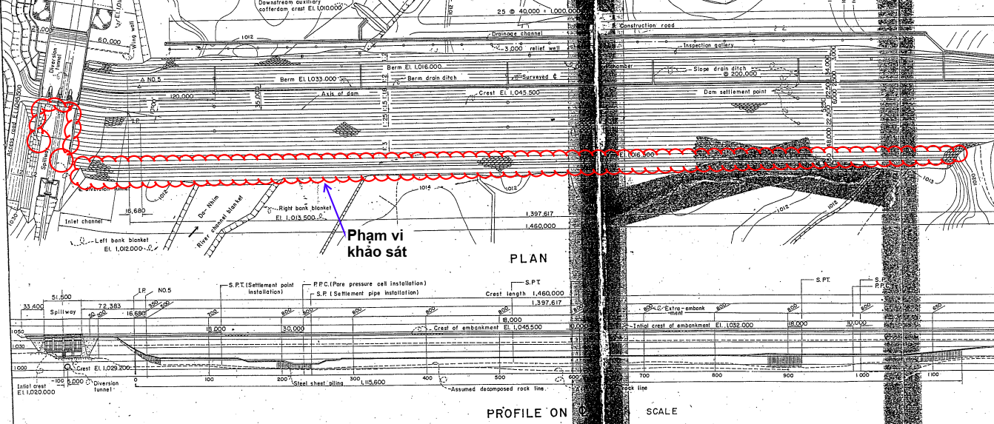
Phạm vi khảo sát
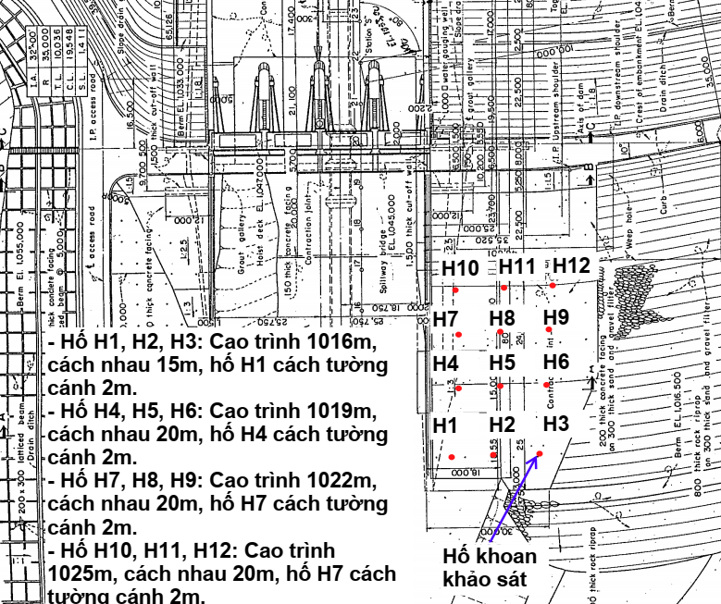
Mặt bằng bố trí các hố khoan rút lõi khảo sát
- Công tác lập Báo cáo đánh giá kết quả kiểm tra, khảo sát:
+ Tổng hợp, phân tích, đánh giá kết quả khảo sát từ đó nhận định tình trạng vận hành công trình.
- Trên cơ sở kết quả kiểm tra, khảo sát sẽ có đề xuất, kiến nghị các giải pháp tổng thể để khắc phục, xử lý… hiện tượng bất thường (nếu có).
1.6. Thời gian thực hiện hợp đồng: 80 ngày.
Trong đó:
- Thời gian thực hiện gói thầu: 60 ngày (45 ngày thực địa và 15 ngày lập báo cáo).
- Thời gian thanh quyết toán hoàn thành hợp đồng là 20 ngày.
2. Mục đích tuyển chọn nhà thầu tư vấn
- Lựa chọn đơn vị tư vấn có đủ năng lực và kinh nghiệm để thực hiện khảo sát, Nhằm đánh giá kiểm tra các khuyết tật (nếu có) của chân mái thượng lưu đập hiện trạng, cũng như kiểm tra tình trạng sau khi công trình vận hành điều tiết với lũ đặc biệt lớn về hồ Đơn Dương, cần thiết thuê đơn vị lặn có đủ năng lực để kiểm tra, đánh giá. Trên cơ sở kết quả kiểm tra sẽ có đề xuất thực hiện các bước tiếp theo.
- Nhà thầu tư vấn được lựa chọn phải đảm bảo thực hiện đúng tiến độ của gói thầu, đảm bảo chất lượng, hiệu quả, đáp ứng yêu cầu theo quy trình quy phạm hiện hành của Nhà nước.
II.2. Sự cần thiết phải thực hiện công tác khảo sát Khảo sát, đánh giá chân mái thượng lưu đập Đơn Dương (dưới cao trình 1018m)
1. Mục tiêu dự án
- Đập đất Đơn Dương đã vận hành hơn 60 năm. Hiện trạng, do tác động bởi sóng và dao động mực nước trong quá trình vận hành, kết cấu đá xếp gia cố cục bộ bị xê dịch, giảm ổn định; nền bê tông quan sát được phần trên mực nước hồ bị nứt nẻ, sụt lún bề mặt. Ngoài ra, qua các năm vận hành chưa quan sát, đánh giá được tình trạng làm việc của chân mái dưới cao trình 1018m do bị chìm khuất dưới nước.
- Đặc biệt, từ ngày 16 đến ngày 20/11/2025, trên lưu vực hồ Đơn Dương đã xuất hiện nhiều đợt mưa lớn trên lưu vực, làm đã xuất hiện lũ về hồ với 02 đỉnh lũ lớn, trong đó đỉnh lũ lớn nhất là 2.090 m3/s vào lúc 23 giờ 30 phút ngày 19/11/2025. Hồ Đơn Dương đã vận hành xả điều tiết qua tràn với lưu lượng lớn nhất 2.007 m3/s (vào lúc 0h45 ngày 20/11), khi đó mực nước hồ đạt mức cao nhất 1043,178m thời điểm 23h45 ngày 19/11/2025.
- Nhằm đánh giá kiểm tra các khuyết tật (nếu có) của chân mái thượng lưu đập hiện trạng, cũng như kiểm tra tình trạng sau khi công trình vận hành điều tiết với lũ đặc biệt lớn về hồ Đơn Dương, cần thiết thuê đơn vị lặn có đủ năng lực để kiểm tra, đánh giá. Trên cơ sở kết quả kiểm tra sẽ có đề xuất thực hiện các bước tiếp theo.
2. Giới thiệu công trình
- Công trình thủy điện Đa Nhim được xây dựng và đưa vào vận hành từ năm 1963. Công trình có tổng công suất 240MW, sản lượng 1,125 tỷ kWh (bao gồm cả phần mở rộng giai đoạn 1)
- Công trình đầu mối Đa Nhim, gồm đập đất đồng chất, đập tràn, hồ chứa nằm ở huyện Đơn Dương, tỉnh Lâm Đồng (nay xã D’Ran, tỉnh Lâm Đồng); hạ du đập thuộc tỉnh Lâm Đồng
- Các thông số chính của công trình thủy điện Đa Nhim:
Thông số kỹ thuật | Đơn vị | Chỉ tiêu
1. Hồ chứa
Dung tích toàn bộ | 10⁶ m³ | 165
Dung tích hữu ích | 10⁶ m³ | 155,14
Dung tích chết | 10⁶ m³ | 9,86
Mực nước dâng bình thường | m | 1.042
Mực nước chết | m | 1.018
Mực nước dâng gia cường | m | 1.043,2
Mực nước lũ thiết kế | m | 1.042,8
Mực nước lũ kiểm tra | m | 1.044,6
2. Đập tràn
Số khoang tràn | Khoang | 04
Cao trình ngưỡng tràn | m | 1029,2
Kích thước cửa van | m x m | 11 x 13,7
Q xả max | m³/s | 4.300,6
3. Đập chính
Loại đập |  | Đập đất đồng chất
Chiều dài đỉnh đập | m | 1.460
Cao trình đỉnh đập | m | 1.045,5
Chiều cao lớn nhất | m | 38
3. Mô tả kết cấu và hiện trạng
- Đập Đơn Dương được xây dựng và đưa vào vận hành từ năm 1963. Qua hơn 60 năm vận hành, các hạng mục công trình đã được duy tu sửa chữa, bảo dưỡng… với mục đích đảm bảo duy trì tuổi thọ công trình vận hành theo công năng thiết kế.
- Kết cấu hạng mục mái thượng, hạ lưu đập:
- Phần mái thượng lưu của đập đất, thiết kế ban đầu với gia cố mái bằng đổ đá hộc dày 0,8m, dưới lớp đá đổ là lớp tầng lọc ngược đá dăm, cát dày 0,3m.
- Phần mái tiếp giáp với bờ trái được gia cố bề mặt mái bằng tấm bê tông cốt thép bản mặt dày 0,2m; lớp dưới tấm bê tông là lớp tầng lọc ngược gồm đá dăm, cát dày 0,3m; phạm vi gia cố mái từ cao trình 1045,5m đến cao trình 1025m.
- Phần tiếp giáp với bờ phải đập tràn dài 40m được gia cố bề mặt mái bằng tấm bê tông cốt thép bản mặt dày 0,2m; lớp dưới tấm bê tông là lớp tầng lọc ngược gồm đá dăm, cát dày 0,3m; phạm vi gia cố mái từ đỉnh đập 1045,5m đến đỉnh gối lăng trụ thượng lưu 1016,5m.
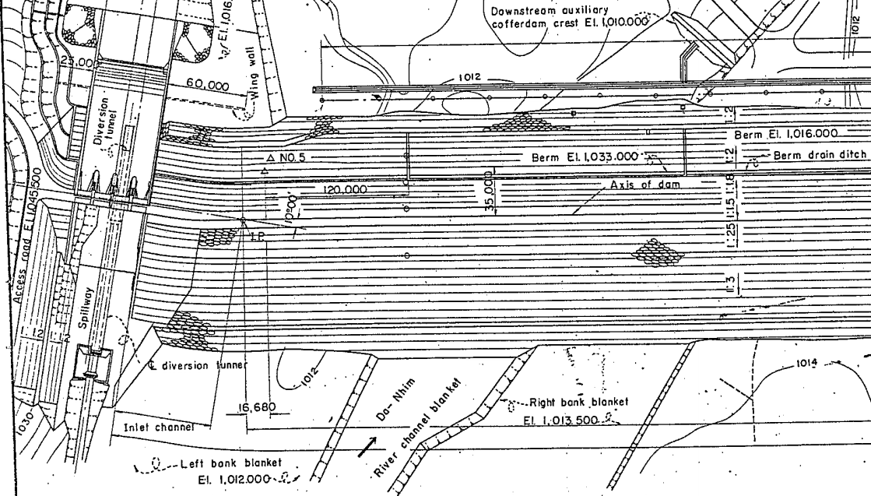

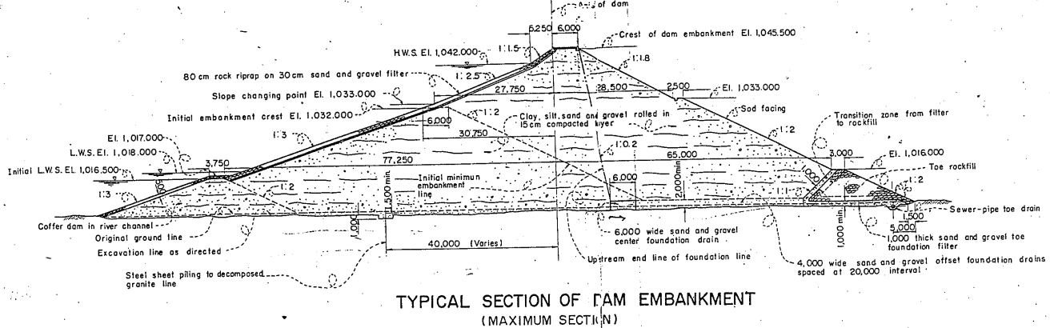
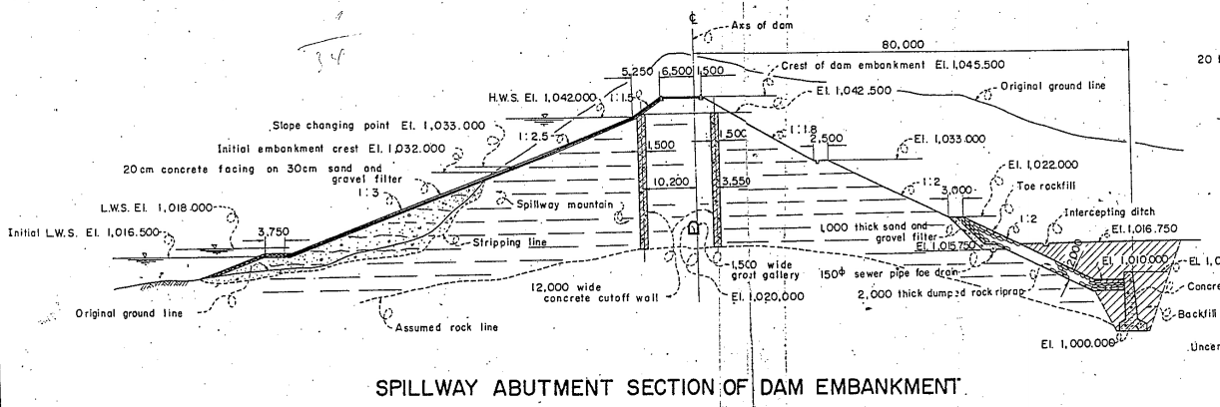
MẶT CẮT NGANG VỊ TRÍ TIẾP GIÁP GIỮA ĐẬP ĐẤT - ĐẬP TRÀN
- Hiện trạng mái thượng đập
- Mái thượng lưu của đập đất được gia cố bằng các ô dầm bê tông cốt thép, trong ô được xếp đá hộc dày trung bình 0,3m với mục đích ổn định phần mái đá xếp hiện hữu và bù đá xếp đã bị hao hụt trong quá trình vận hành. Phạm vi đã được gia cố dài theo tuyến đập dài 1400m, cao trình gia cố từ 1042m đến 1028m. Hiện trạng, do tác động bởi sóng và dao động mực nước trong quá trình vận hành, kết cấu đá xếp gia cố cục bộ bị xê dịch, giảm ổn định.
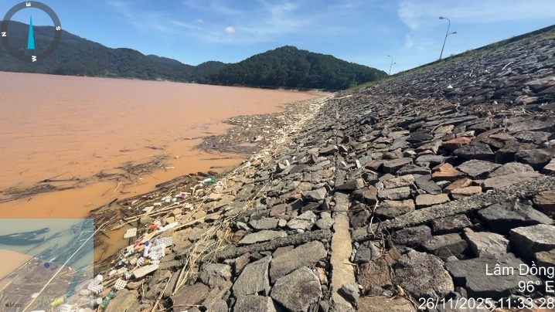 | 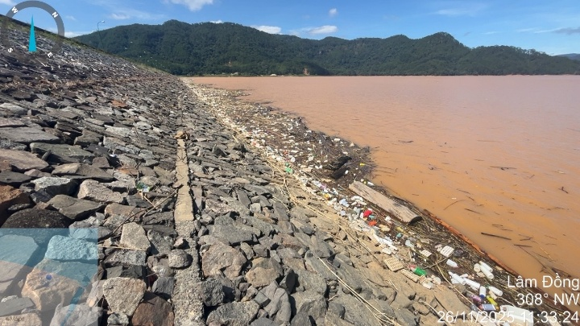
Tình trạng bề mặt bê tông thượng lưu tiếp giáp giữa đập đất và đập tràn
- Hiện trạng mái bê tông tiếp giáp giữa đập đất và đập tràn đang bị lún trung bình 5-10cm, đặc biệt vị trí tiếp giáp với phần mái đập đất lên đến 0,3m; ngoài ra, khe thi công dọc theo mái cao trình 1042m cũng bị nứt nẻ nhiều vị trí và phân tách, mở rộng hơn từ 1-2cm so với nguyên trạng ban đầu; kết cấu tầng lọc dưới nền bê tông chưa được khảo sát, đánh giá chi tiết về tình trạng, hiệu quả làm việc của tầng lọc ngược.
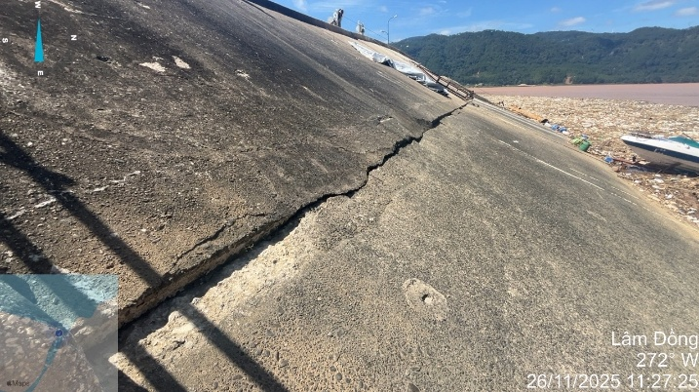 | 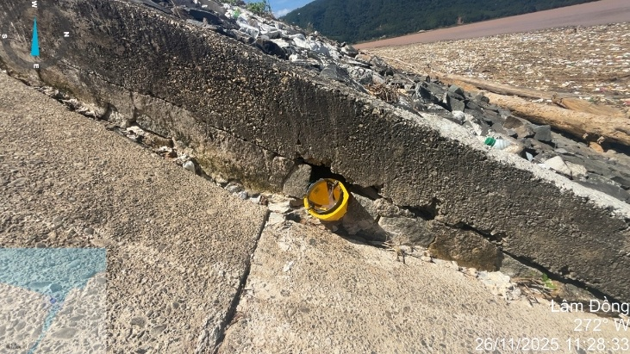
Tình trạng bề mặt bê tông mái thượng lưu tiếp giáp giữa đập đất và đập tràn
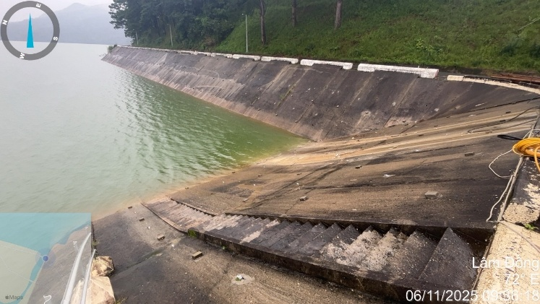 | 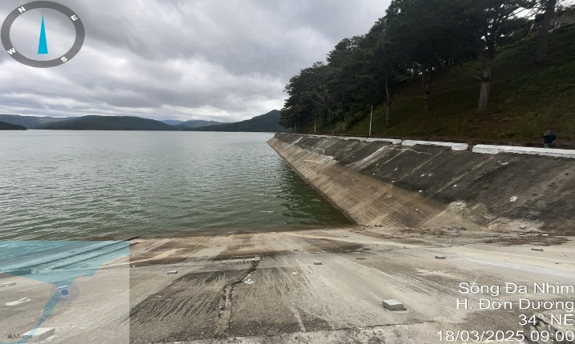
Tình trạng bề mặt bê tông mái thượng lưu bờ trái đập tràn
II.3. Phương pháp thực hiện
1. Cơ sở áp dụng
- Luật Xây dựng số 50/2014/QH13 ngày 18/6/2014 của Quốc Hội khoá XIII, kỳ họp thứ 7 năm 2014 nước Cộng hoà xã hội chủ nghĩa Việt Nam;
- Luật số 62/2020/QH14 ngày 17/06/2020 Luật sửa đổi, bổ sung một số điều của Luật Xây dựng;
- Luật Thủy lợi số 80/2017/QH14 ngày 19 tháng 6 năm 2017, có hiệu lực từ ngày 01 tháng 07 năm 2018;
- Nghị định số 114/2018/NĐ-CP ngày 04/09/2018 của Chính phủ về quản lý an toàn đập, hồ chứa nước;
- Nghị định số 06/2021/NĐ-CP ngày 26/01/2021 của Chính phủ Quy định chi tiết một số nội dung về quản lý chất lượng, thi công xây dựng và bảo trì công trình xây dựng.
- Căn cứ Nghị định số 62/2025/NĐ-CP ngày 04 tháng 3 năm 2025 của Chính phủ quy định chi tiết thi hành Luật Điện lực về bảo vệ công trình điện lực và an toàn trong lĩnh vực điện lực.
          - Luật số 27/2018/QH14 - Luật đo đạc và bản đồ;
          - TCCS 31:2020/TCĐBVN - Đường ô tô - Tiêu chuẩn khảo sát, được công bố theo Quyết định số 5338/QĐ-TCĐBVN ngày 06/11/2020 của Tổng cục đường bộ Việt Nam;
          - TCVN 9401:2012 - Tiêu chuẩn kỹ thuật đo và xử lý số liệu GPS trong trắc địa công trình;
          - TCVN 9398:2012 - Công tác trắc địa trong xây dựng công trình - Yêu cầu chung;
          - QCVN 11-2008/BTNMT - Quy chuẩn kỹ thuật Quốc gia về xây dựng lưới độ cao;
          - 96TCN 43-90 - Quy phạm đo vẽ bản đồ địa hình tỷ lệ 1/500; 1/1000; 1/2000; 1/5000 (tham khảo);
          - Ký hiệu bản đồ địa chính ban hành kèm theo Thông tư số 25/2014/TT-BTNMT ngày 19/5/2014 của Bộ trưởng Bộ Tài nguyên và Môi trường quy định về bản đồ địa chính;
          - Hệ cao tọa độ VN:2000
          - Quy trình khoan thăm dò địa chất công trình TCVN 9437-2012;
          - Các Tiêu chuẩn Quốc gia hiện hành về công tác khảo sát địa hình.
          - Và các quy định liên quan khác.
2. Các bước thực hiện
a) Bước 1: Quét sonar đa điểm toàn bộ bề mặt mái thượng lưu chân đập theo phạm vi cần khảo sát để kiểm tra dò tìm các khuyết tật, bất thường (nếu có).
b) Bước 2: Ra đa xuyên đất phát điện bọng, hỗng toàn bộ mái bê tông thượng lưu từ cao trình 1025m đến 1018m.
c) Bước 3: Lặn kiểm tra, quay phim tại các vị trí nghi ngờ bất thường hoặc có khuyết tật cần làm rõ sau khi có kết quả quét sonar.
d) Bước 4: Khoan rút lõi D90mm xuyên qua các tấm bê tông dày 0,2m và lớp tầng lọc 0,3m để khảo sát có/ không có bộng hổng phía dưới, khoan dưới nước (chiều sâu khoan 0,7m) 03 hố H1, H2, H3 (dưới nước, cao trình 1017m). Đối với 09 hố dự kiến (trên cạn), sẽ tiến hành khoan khảo sát tùy theo kết quả Ra đa xuyên đất phát hiện bất thường.
e) Bước 5: Lấp đầy các hố khoan D90mm bằng vữa xi măng đông cứng nhanh, dưới nước trường hợp không có bất thường. Trường hợp có bọng, hỗng sẽ tiến hành Bịt vải tạm thời các hố khoan và gắn phao định vị (hố khoan phát hiện bộng rỗng phía dưới các tấm bê tông cần bít tạm và gắn phao nổi đánh dấu để chờ xử lý).
f) Bước 6: Ghi nhận, tổng hợp kết quả khảo sát và lập Báo cáo đánh giá kết quả khảo sát.
2. Scan sonar (Thiết bị máy scan quét sonar đa điểm)
Kiểm tra lún, sụp, hố xói… bề mặt mái đá dọc đập.
Kiểm tra nứt bê tông mái, tường cánh, tường trước ngưỡng tràn 1029,2m.
Kiểm tra rỗng rổ của bề mặt bê tông mái, tường cánh, tường trước ngưỡng tràn 1029,2m.
Kiểm tra sụt lún của bề mặt bê tông mái, tường cánh, tường trước ngưỡng tràn 1029,2m.
Kiểm tra xói mòn của bề mặt bê tông mái, tường cánh, tường trước ngưỡng tràn 1029,2m.
Mô tả vị trí trên bản vẽ và đánh dấu lại các vị trí khuyết tật (nếu có) bằng phao nổi.
3. Ra đa xuyên đất
- Do tìm các vị trí bọng, hỗng dưới nền bê tông mái thượng lưu.
- Mô tả, đánh giá mức độ, thể tích bọng, hỗng (nếu có).
- Trên cơ sở phát hiện mức độ bọng, hỗng dưới nền bê tông mái thượng lưu sẽ tiến hành khoan rút lõi D90mm xuyên qua các tấm bê tông dày 0,2m và lớp tầng lọc 0,3m để khẳng định có/ không có bộng hổng phía dưới, khoan dưới nước (chiều sâu khoan 0,7m).
4. Lặn quay phim khảo sát
Sau khi thực hiện quét sonar, dựa trên kết quả thu được sẽ tiến hành lặn kiểm tra trực tiếp tại các vị trí có dấu hiệu bất thường hoặc cần làm rõ. Công tác lặn nhằm kiểm chứng số liệu sonar, đánh giá chi tiết hiện trạng chân đập và các hạng mục liên quan, bao gồm tình trạng bề mặt kết cấu, mức độ xói lở, bồi lắng, cũng như các dấu hiệu thấm, rỗng hoặc hư hỏng cục bộ. Kết quả lặn kiểm tra sẽ được ghi nhận bằng hình ảnh, video và biên bản hiện trường, làm cơ sở cho việc đánh giá mức độ an toàn công trình và đề xuất các biện pháp xử lý hoặc theo dõi tiếp theo (nếu có).
5. Nhân sự và thiết bị dụng cụ (tham khảo)
a) Thiết bị
Stt | Thiết bị, CCDC | Số lượng | Mục đích sử dụng | Ghi chú
1 | Máy quay phim dước nước | 01 máy | Ghi lại hình ảnh dưới nước
2 | Ghe | 01 chiếc | Phục vụ công tác khảo sát
3 | Máy nén khí dùng cho thợ lặn | 02 chiếc | Cấp hơi cho thợ lặn
4 | Bộ dụng cụ thợ lặn (dây lặn, mồm thở, quần áo lặn, mặt kính lặn, bình hơi, vòi thở, chân nhái...) | 05 bộ | Phục vụ công tác lặn
5 | Thiết bị máy scan quét sonar đa điểm | 01 bộ | Phát hiện khuyết tật
6 | Thiết bị Ra đa xuyên đất | 01 bộ | Phát hiện độ bọng, hỗng dưới nền bê tông
b) Nhân lực tham gia khảo sát:
- Nhân sự thợ lặn: Tổng tối thiểu 06 người có kinh nghiệm lặn, bao gồm: 01 chỉ huy thợ lặn, 01 thợ máy, 01 thợ lặn biết sơ cứu, 01 thợ lặn cầm dây truyền sinh - dây hơi, 01 giám thị lặn, 01 thợ lặn dự phòng.
- Nhân sự Khảo sát quét Scan sonar có chuyên môn về địa hình (01 chủ trì, yêu cầu từ cao đẳng trở lên; tối thiểu 03 công nhân trắc đạc có kinh nghiệm về trắc địa).
- Nhân sự Khảo sát Ra đa có chuyên môn về địa chất/địa hình (01 chủ trì, yêu cầu từ cao đẳng trở lên; tối thiểu 03 công nhân trắc đạc có kinh nghiệm về trắc địa).
- Nhân sự Báo cáo 01 chuyên gia có kinh nghiệm về thủy lợi, thủy điện, trình độ từ đại học trở lên (có thể kiêm nhiệm).
II.3. Nội dung hồ sơ
1. Công tác lập hồ sơ khảo sát được thực hiện bởi các chuyên gia chuyên ngành đảm nhận.
2. Đơn vị tư khảo sát điều động nhân lực cho công việc lập hồ sơ khảo sát, gồm những người có tư cách pháp nhân đúng chuyên môn chuyên ngành.
3. Công tác quản lý chất lượng hồ sơ khảo sát tự kiểm tra soát duyệt trước khi trình chủ đầu tư nghiệm thu và bàn giao hồ sơ.
4. Nội dung Báo cáo được thực hiện theo quy định Nghị định 175/2024/NĐ-CP "Nghị định quy định chi tiết một số điều và biện pháp thi hành luật xây dựng về quản lý hoạt động xây dựng". Các sản phẩm gồm:
- Sản phẩm scan sonar;
- Sản phẩm Ra đa;
- Các tài liệu gốc, nhật ký khảo sát lặn, video lặn…
- Các sản phẩm gồm bản giấy và file điên tử.
- Báo cáo kết quả khảo sát, phân tích, đánh giá có liên quan.
(Thuyết minh đo đạc khảo sát; Bình đồ địa hình và bình đồ cao độ toàn tuyến; Mặt cắt dọc và các mặt cắt ngang toàn tuyến bao gồm các bản vẽ theo tỷ lệ yêu cầu và các file máy tính); mặt cắt dọc, ngang cầu bao gồm bản vẽ và file máy tính; Tọa độ các cọc tim cầu; Sổ khảo sát, đo đạc; Hồ sơ bình sai cao độ, tọa độ; Hồ sơ điều tra; và kết quả khảo sát xây dựng; hồ sơ khác theo quy định. Hồ sơ địa chất công trình (ĐCCT): Bình đồ bố trí lỗ khoan; Hình trụ lỗ khoan; Mặt cắt địa chất dọc tuyến và dọc tim cầu; Báo cáo ĐCCT; Hồ sơ khác theo quy định).
III. Kinh nghiệm và nhân sự của nhà thầu
- Nhà thầu phải đáp ứng đầy đủ các yêu cầu về Nhân sự được quy định tại Chương 3 của Hồ sơ mời thầu này.
- Nhà thầu phải chịu hoàn toàn trách nhiệm đối với: Tính chính xác của thông tin kê khai và các tài liệu đính kèm trong Hồ sơ dự thầu, tính chính xác của các tài liệu chứng minh năng lực, kinh nghiệm của Nhà thầu cũng như Nhân sự nhà thầu đề xuất khi tham dự thầu. Trường Chủ đầu tư/Tổ chuyên gia nghi ngờ tính xác thực của tài liệu, Chủ đầu tư/Tổ chuyên gia sẽ yêu cầu Nhà thầu cung cấp tài liệu chứng minh, Nhà thầu có trách nhiệm giải trình làm rõ theo yêu cầu của Chủ đầu tư/Tổ chuyên gia.
- Đối với các loại chứng chỉ/chứng nhận của Nhân sự: Trường hợp sau thời điểm đóng thầu mà hiệu lực của chứng chỉ/chứng nhận của Nhân sự hết hiệu lực hoặc không đảm bảo thời gian thực hiện gói thầu thì nhà thầu phải có trách nhiệm cung cấp chứng chỉ/chứng nhận mới của Nhân sự còn hiệu lực theo yêu cầu của Chủ đầu tư/Tổ chuyên gia.
IV. Trách nhiệm của Chủ đầu tư
- Hỗ trợ những tài liệu có liên quan đến nhiệm vụ của tư vấn, kể cả các tài liệu nghiên cứu liên quan hiện có nhằm tạo điều kiện thuận lợi cho nhà thầu thực hiện nhiệm vụ của mình.
- Cử cán bộ phối hợp với nhà thầu khi nhà thầu thực hiện nhiệm vụ của mình - Các trách nhiệm khác theo quy định của pháp luật hiện hành.

